ПАСПОРТ
НА УГЛОВОЙ ПНЕВМО ГАЙКОВЕРТ Force 82421 DR 1/4" (Пневмотрещотка)

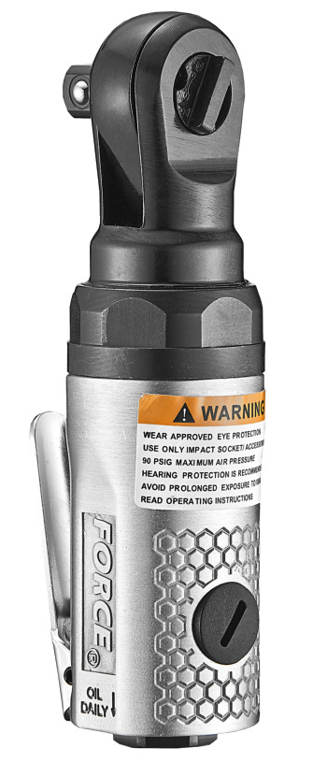

Технические характеристики
- Корпус из алюминиевого сплава.
- Направление вращения: прямое и реверсивное,
- Ударный привод из NiCrMo сплава. DR.1/4".
- Диапазон крутящего момента под нагрузкой
(Момент затяжки). Мраб=0-27H/м,
- Максимальный крутящий момент (Момент откручивания) Ммах=33Н/м,
- Частота вращения на холостом ходу Vх/х=250об/мин,
- Расход потребляемого воздуха на холостом ходу 71л/мин.
- Оптимальное рабочее давление в пневмо магистрали Р=6,3кг/см², (6,3Атм),
- Рекомендуемый воздушный шланг с внутренним сечением 6,4мм
- Присоединительный штуцер 1/4"(M) x ORION
- Вес трещотки 0,45кг.
- Длинна трещотки без штуцера 125мм.
- Звуковая нагрузка 79,9Дб

Характеристика
Пневмотрещотка – это компактный инструмент для резьбового крепежа. Ее широко применяют в автосервисах и на станциях технического обслуживания. Использование пневмо трещоток существенно снижает трудоемкость операций и сокращает время выполнения технических работ. Механизм приводится в действие силой сжатого воздуха, поступающего из компрессора.

Инструкция по эксплуатации

1. Применение
Облегченный вариант, размер привода DR 1/4” и маленькие габариты позволяют использовать трещотку в ограниченном пространстве и проводить слесарно-монтажные работы используя торцевые головки малого размера.

2. Меры предосторожности

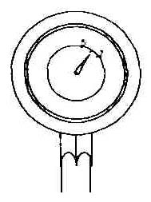
2.1. Давление воздуха
Максимальные технические характеристики достигаются
при давлении 6.3 бар. Рабочий диапазон давления
от 5 до 8 бар (70-110 psi).

2.2. Пневмо линия
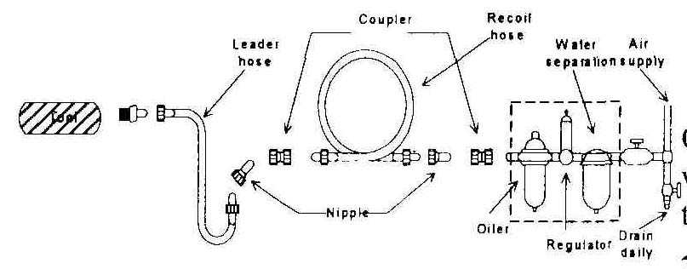
Для соединения компрессора с постом инструмента необходимо использовать шланг диаметром не менее 3/8”. Сжатый воздух охлаждается, и частицы воды конденсируются на стенках ресивера и шлангах, а из ресивера и пневмо линии влага может попасть в механизм инструмента, что может вызвать неполадки и выход из строя. Поэтому следует установить фильтр и лубрикатор между компрессором и инструментом (пост). А из ресивера компрессора и фильтра отстойника поста, регулярно сливать скопившийся конденсат. Используйте компрессор c мощностью двигателя от 2.4 л.с. Часто под каждый инструмент нужно делать свой пост это обусловлено спецификой потребности воздуха инструментом.

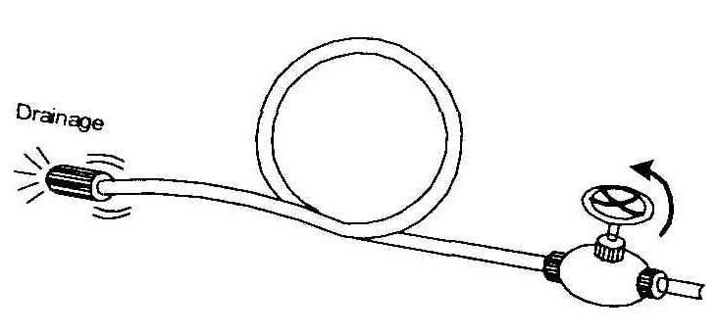
2.3. Воздушный шланг
Прочистите шланг струей сжатого воздуха перед соединением шланга с пневмо инструментом. Это предотвратит попадание в инструмент влаги и пыли, находящейся внутри шланга, что в свою очередь предотвратит образование ржавчины или поломок. Чтобы компенсировать падение давления у шлангов более 7,6 м, необходимо увеличить давление или пневмо линию, подводить как можно ближе к рабочему месту.

2.4. Присоединяемые инструменты
Посадочный квадрат трещотки (дюйм) - Определяет, посадочный размер насадок, которые можно использовать с трещоткой. Необходимые головки и адаптеры, предназначающиеся для этого инструмента, описаны в спецификации как 1/4”. Используйте головки или адаптеры только в хорошем рабочем состоянии предназначающиеся для этого инструмента.

2.5. Во время работы с инструментом должна быть предусмотрена защита глаз, ушей, рта, а на руки одеты перчатки.
2.6. Рабочее место должно хорошо проветриваться.
2.7. При перебоях электроэнергии компрессор необходимо выключить.

3. Эксплуатация.

3. Эксплуатация.

3.1. Включение
Убедитесь в правильном и надежном подключении к воздушной магистрали. Проконтролируйте правильность настройки давления в рабочем шланге инструмента и наличие масла в лубрикаторе. Для работы с инструментом, нажмите на спусковой рычаг, расположенный вдоль рукоятки. В инструменте используется рычаг нажимного типа без фиксации. Перед началом работы нужно убедиться в направлении вращения. «F» - означает движение вперед, т.е. по часовой стрелке, а «R» показывает направление движения против часовой стрелки (если смотреть с позиции пользователя).

Внимание!!! Инструмент начнет вращаться через несколько секунд после нажатия на рычаг.

3.2 Работа и остановка
На данной моделе предусмотрено реверсивное вращение привода, но нет таких приспособлений как ограничитель случайного включения, поэтому будьте внимательны, не оставляйте подключенный к воздуху инструмент. Переключение на реверсное вращение производится с помощью вентиля расположенного на головке привода пневмо трещотки. После выполнения необходимых работ, для безопасности и сохранности поместите инструмент, после полной его остановки на подставку или повесьте в корзину-кобуру.

4. Техническое обслуживание

4.1. Смазка
Перед соединением шланга, накапайте 4 или 5 капель пневматического масла в воздухозаборник пневмоинструмента. Использование других видов масла может повлечь ухудшение рабочих характеристик или поломку инструмента. Если другое масло случайно попало в инструмент, то уберите его немедленно. Также, необходимо каждые 3-4 часа работы смазывать пневмо/инструмент. Масла поступающего через лубрикатор для бесперебойной работы инструмента не достаточно.

4.2 Хранение
Избегайте хранения инструмента в местах повышенной влажности. Попадание влаги внутрь может вызвать появление ржавчины и как следствие преждевременный выход из строя. Перед хранением и после каждого использования, смажьте воздухозаборник маслом и включите его на короткое время.

4.3 Утилизация
Если инструмент настолько серьезно поврежден, что его больше нельзя использовать. Не сжигайте! Утилизируйте его сдав в пункт приема металлов.

Внимание!!!

- Инструмент не должен использоваться во взрывоопасных местах.
- Отсоединяйте шланг перед сменой и наладкой присоединяемых инструментов.
- Избегайте попадания волос или частей одежды на инструмент во время работы.
- Стойте устойчиво, и наденьте на руки перчатки во избежание травмы, вызванной силой возможного инерционного момента вращения при включении инструмента.
- Неожиданное направление вращения может вызвать опасную ситуацию.
- Ошибки при работе являются главными причинами серьезных увечий или смерти. Не оставляйте инструмент включенным без присмотра.
- Маска для глаз, предотвращает опасность попадания в глаза стружки или металлических осколков, летящих из-под инструмента, при высоких скоростях работы.
- Маска для лица предотвращает вдыхание пыли и строительного мусора опасного для здоровья. Излишнее высокое давление и вращение на холостом ходу ускоряет износ инструмента и может вызвать опасную ситуацию.

